集美大学计算机工程学院实验报告

课程名称： 基础电路与电子学 | 班级： 计算2114 | 实验成绩：
指导教师： 刘晋明 | 姓名： 庄佳强
- 实验项目名称： 同相比例放大电路 | 学号： 202121331104 | 日期： 2021.12.06
实验项目编号： 0004 | 组号：0004

- 目的（本次实验所涉及并要求掌握的知识点）识别元件标称度，并测量验证。
同相比例放大电路的特点：
- 输出电压与输入电路的比值是正常数。
- 闭环电压放大电路仅与R1(10K),RF（33K）有关，而与开环放大倍数无关。

二、实验内容与设计思想（设计思路、主要数据结构、主要代码结构、主要代码段分析、电路图）
)利用LM358运算放大器等元器件搭接如下电路图
2)使用万用表电压档测量A\B点的电压值，用表格详细记录，并推导A点与 B点的关系。
原理图：
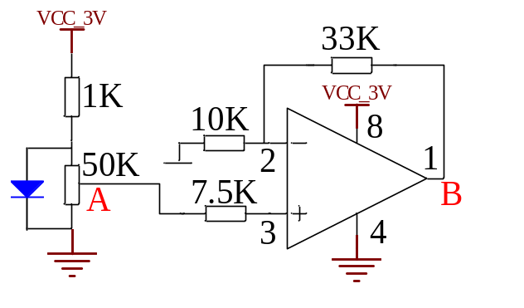
实际连线如图所示：
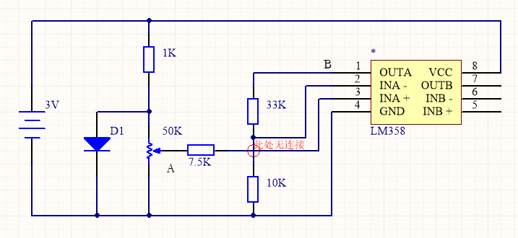
3）在报告中，用如下表格记录观测值。
观察点 | 电压1 | 电压2 | 电压3 | 电压4
A
B

三、实验使用环境（本次实验所使用的平台和相关软件）
万用表，LM358运算放大器,二极管IN4004，电阻。
四、实验步骤和调试过程（实验步骤、测试数据设计、测试结果分析）
1)利用LM358运算放大器等元器件搭接如下电路图
2)使用万用表电压档测量A\B点的电压值，用表格详细记录，并推导A点与 B点的关系。

原理图：

3）在报告中，用如下表格记录观测值。

观察点 | 电压1 | 电压2 | 电压3 | 电压4
A | 0.14 | 0.49 | 0.43 | 0.78
B | 0.66 | 1.68 | 1.79 | 1.98
分析： 同相比例放大电路具有以下特点：
（1）输出电压与输入电路的比值是相关。
（2）A/B成正相关。

五、实验小结（实验中遇到的问题及解决过程、实验中产生的错误及原因分析、实验体会和收获）
收获：学会了分析同相比例放大电路的原理以及组合同相比例放大电路。
实验体会：
- 使用同相比例放大电路可以放大电压（电压控制电压）
- 信号电压通过电阻加到运放的同相输入端，输出电压通过R1和Rf反馈到运放的反相输入端，构成电压串联负反馈放大电路。

